Kim11-1-3 EK: Entalpi ve Entalpi Değişimi
NOT: Bu ek, Kim11-1-3 dosyasında konu anlatımının başındaki “Kimyasal tepkimeler sırasında maddeler arasında bulunan bağlar kırılırken…” paragrafından önce eklenecektir. Kalıp numaraları Tema 1 sırasına göre verilmiştir. Sıra Sizde başlığı altındaki sorular, dosyadaki mevcut Sıra Sizde etkinliğinin sonuna, madde numaraları devam ettirilerek eklenecektir.
Analiz ve Keşif Atölyesi 1.3.’te bazı tepkimelerin entalpi değişiminin pozitif, bazılarının ise negatif olduğunu gördünüz ve tepkimeleri bu değere göre sınıflandırdınız. Peki “entalpi” olarak adlandırılan bu büyüklük neyi ifade eder? Bu soruyu yanıtlamak için önce maddenin sahip olduğu enerjiye bakmak gerekir. Bir maddenin tanecikleri sürekli hareket hâlindedir ve bu hareketten kaynaklanan bir kinetik enerjiye sahiptir. Ayrıca tanecikleri oluşturan atomlar arasındaki kimyasal bağlar ve tanecikler arasındaki etkileşimler nedeniyle maddenin bir potansiyel enerjisi de vardır. Bir sistemin iç enerjisiyle basınç-hacim etkisini birlikte hesaba katan ve sabit basınçtaki ısı alışverişini izlemeye yarayan büyüklüğe entalpi adı verilir; H harfiyle gösterilir. Bir maddenin entalpisinin mutlak değeri ölçülemez; ancak bir değişim sırasında entalpideki değişim (ΔH) ölçülebilir ya da hesaplanabilir.
Açık bir kapta, yani atmosfer basıncında yürüyen bir tepkimede ölçülen ısı alışverişi doğrudan entalpi değişimini (ΔH) verir. Tepkime entalpisi, ürünlerin toplam entalpisi ile tepkenlerin toplam entalpisi arasındaki farktır:
ΔH = ΣH_{ürünler} − ΣH_{tepkenler}

 | Endotermik tepkime | Ekzotermik tepkime
Isı alışverişi | Sistem çevreden ısı alır. | Sistem çevreye ısı verir.
Entalpiler | H_{ürünler} > H_{tepkenler} | H_{ürünler} < H_{tepkenler}
ΔH’nin işareti | ΔH > 0 (pozitif) | ΔH < 0 (negatif)
Termokimyasal denklem | Isı tepkenler tarafına yazılabilir. | Isı ürünler tarafına yazılabilir.

Atölyedeki tabloda tepkime denklemlerinin yanında her tepkimeye ait entalpi değerinin de verildiğini fark ettiniz. Bu şekilde, tepkime denklemiyle birlikte entalpi değişiminin de verildiği denklemlere termokimyasal denklem denir. Termokimyasal denklemlerde maddelerin fiziksel hâlleri mutlaka belirtilir. Örneğin amonyak sentezi iki şekilde gösterilebilir:
N₂(g) + 3H₂(g) → 2NH₃(g) ΔH = −92,2 kJ
N₂(g) + 3H₂(g) → 2NH₃(g) + 92,2 kJ
Atölyede tepkime entalpisi ile kırılan ve oluşan bağların enerjileri arasında kurduğunuz örüntü, tepkime entalpisinin kaynağının bağların kırılması ve oluşması olduğunu gösterir. Bir bağı kırmak için enerji harcanır, yeni bir bağ oluşurken ise enerji açığa çıkar. Örneğin H₂ ve Cl₂ moleküllerinden HCl oluşurken önce H−H ve Cl−Cl bağları kırılır; bunun için 436 + 243 = 679 kJ enerji alınır. Ardından iki H−Cl bağı oluşur ve 2 · 431 = 862 kJ enerji açığa çıkar (Görsel A). Açığa çıkan enerji alınandan 183 kJ fazla olduğu için tepkime ekzotermiktir (ΔH = −183 kJ).
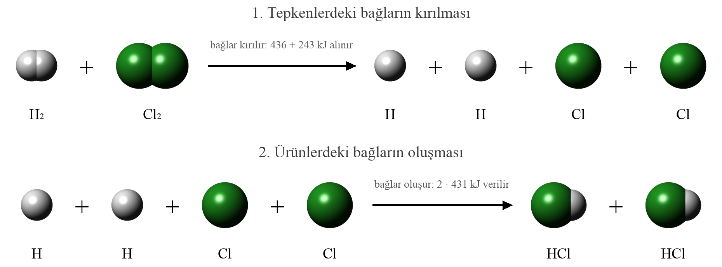
Görsel A: H₂(g) + Cl₂(g) → 2HCl(g) tepkimesinde bağların kırılması ve oluşmasının uzay dolgu modeliyle gösterimi (H: beyaz, Cl: yeşil)
NOT: Görsel harfi, Kim11-1-3 dosyasındaki görsel sırasına göre güncellenecektir. Bağ enerjileri Kim11-1-3’teki Tablo 1 ile aynıdır.
Sıra Sizde 1.3.
1. Aşağıdaki termokimyasal denklemleri ΔH kullanarak yeniden yazınız ve her bir tepkimenin endotermik mi ekzotermik mi olduğunu belirtiniz.
- CaCO₃(k) + 178 kJ → CaO(k) + CO₂(g)
……………………………………………………………………………………………
- C(grafit) + O₂(g) → CO₂(g) + 393,5 kJ
……………………………………………………………………………………………
Cevap: a) CaCO₃(k) → CaO(k) + CO₂(g) ΔH = +178 kJ, endotermik b) C(grafit) + O₂(g) → CO₂(g) ΔH = −393,5 kJ, ekzotermik
2. Ürünlerin toplam entalpisi tepkenlerin toplam entalpisinden 50 kJ büyük olan bir tepkimenin ΔH değeri kaçtır? Tepkime gerçekleşirken çevrenin sıcaklığı nasıl değişir?
……………………………………………………………………………………………
……………………………………………………………………………………………
Cevap: ΔH = +50 kJ; tepkime endotermiktir, çevreden ısı alındığı için çevrenin sıcaklığı düşer.
NOT: Kırmızılar cevap anahtarıdır.

